Req JTS :
1. Rule User :
* Pendaftaran
- Registration Form
- Admision Fee
- News Media
* Academic
- Pop up news
- Lesson Proggress
- News Media
* Student Affair
- Calender
- News Media
- Pop up news
- Classroom Regulation
* Chinese Learning Center
- Shortterm Mandarin Program
- News Media
- Pop up news
* Kindergarten
- Hero Slide
- News Media
- Pop up News
- Textbook
- Calender
- Lesson Progress
- Sylabus
- Weekly News

* Secretary
- Weekly News
- News & Media
- Pop up news
* Language Departement
- News Media
- Weekly News
- Pop up News
* Library
- Textbook

2. Di Bagian School Admissions tambahan untuk download Registration Form untuk WNA karena form nya berbeda dengan Form WNI

3. Alamat email jts yang tertera bukan email jts, jadi diganti jadi email ini : jtis.org@gmail.com ( dibagian contact information sama footage ).

4. Mau ubah foto dibagian learning modern classrooms sama exploration science Laboratories, pake foto punya jts. ( foto menyusul dikirim email )
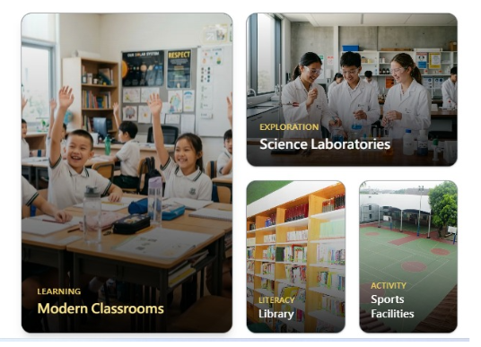
5. Ganti foto dibagian ini juga :

6. Tambahan kontak Whatsap untuk mandarin center , jadi terpisah antara WA mandarin center dan WA yang tertera sekarang untuk Pendaftaran sekolah.
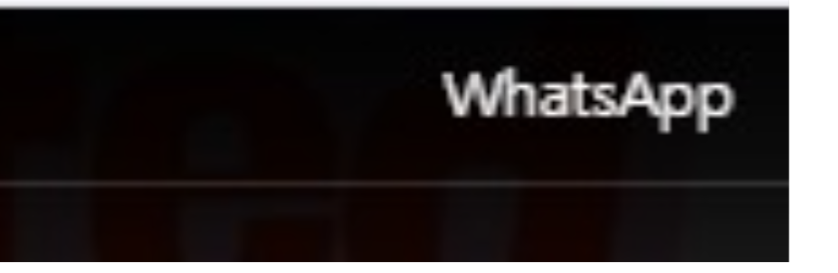
7. barcode whatsap juga ada pilihan untuk mandarin center, icon facebook ganti tiktok
